Хід роботи
- Спочатку створимо пусту базу даних та назвемо її library.
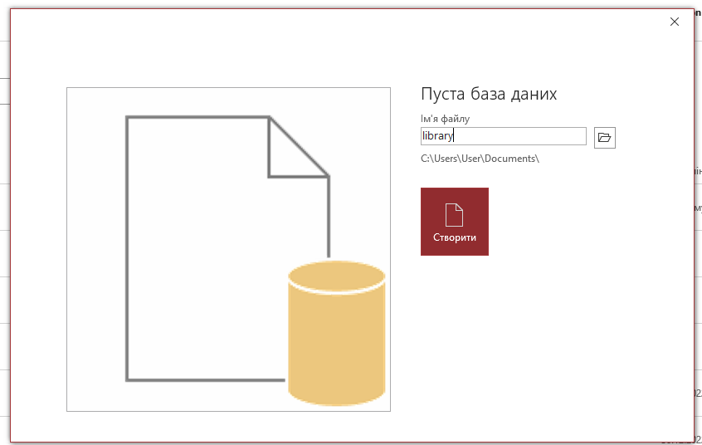
Потім, додаємо в неї дві таблиці з назвами Книжки та Читачі:

У першій таблиці зберігатимуться дані про книжки бібліотеки, а у другій про її відвідувачів-читачів.
- Розробляємо та вводимо структури створених таблиць в режимі Конструктора таблиць:

  - Структура таблиці «Книжки» в режимі конструктора:
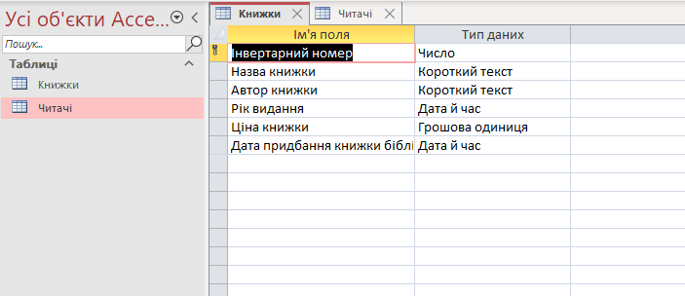
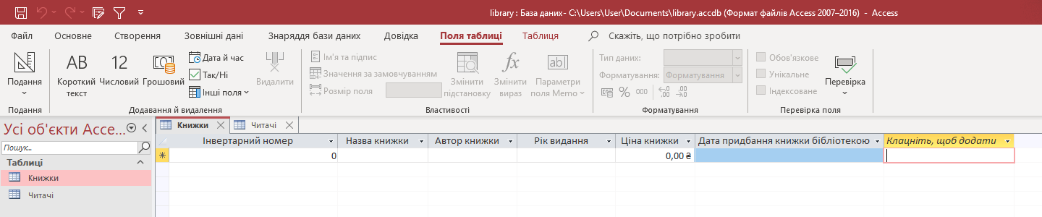

  - Структура таблиці «Читачі» в режимі конструктора:

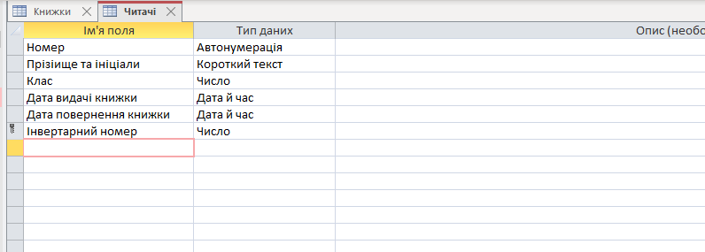

- Заповнимо структури створених таблиць в режимі Подання:
Заповнена структура таблиці «Книжки»:
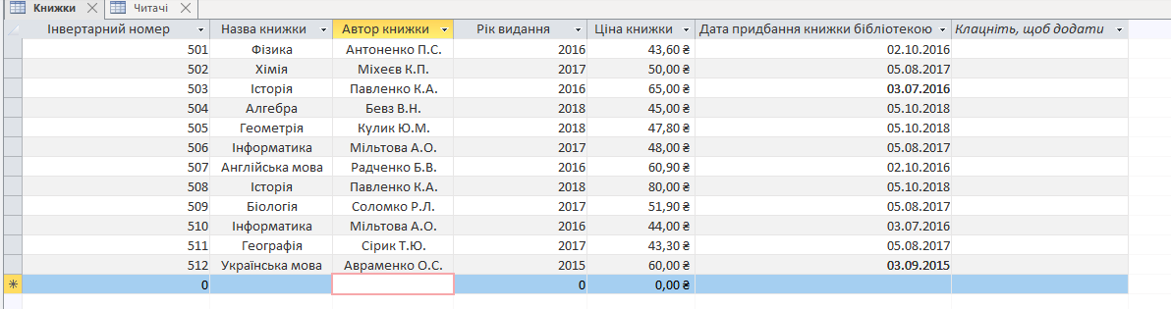
Заповнена структура таблиці «Читачі»:
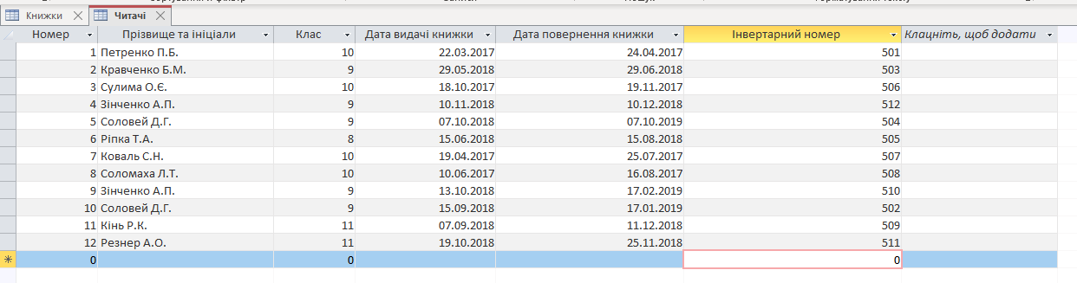
- Зберігаємо заповнені таблиці:
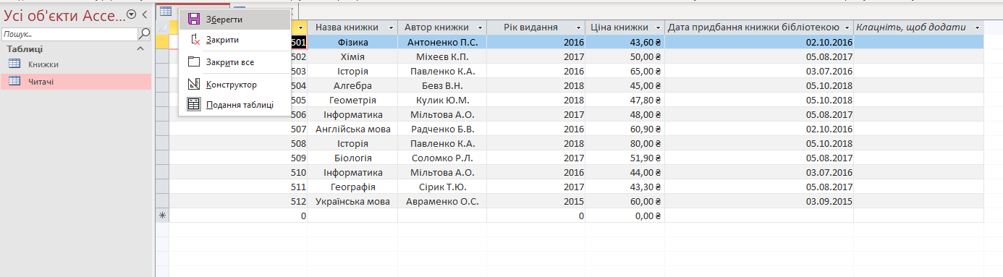
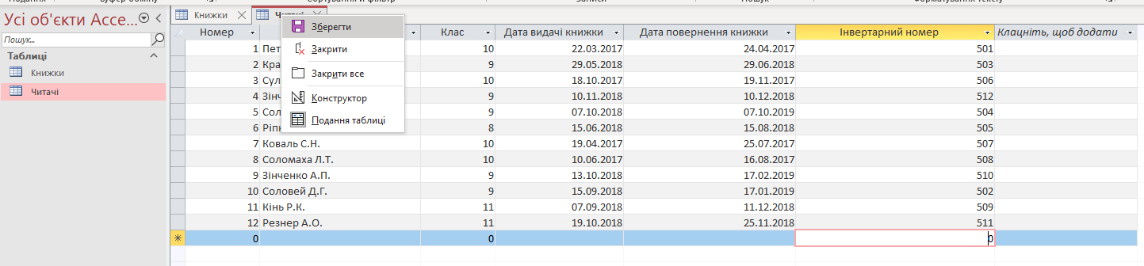
- У таблиці «Читачі» позначаємо Інвентарний номер за первинний ключ:
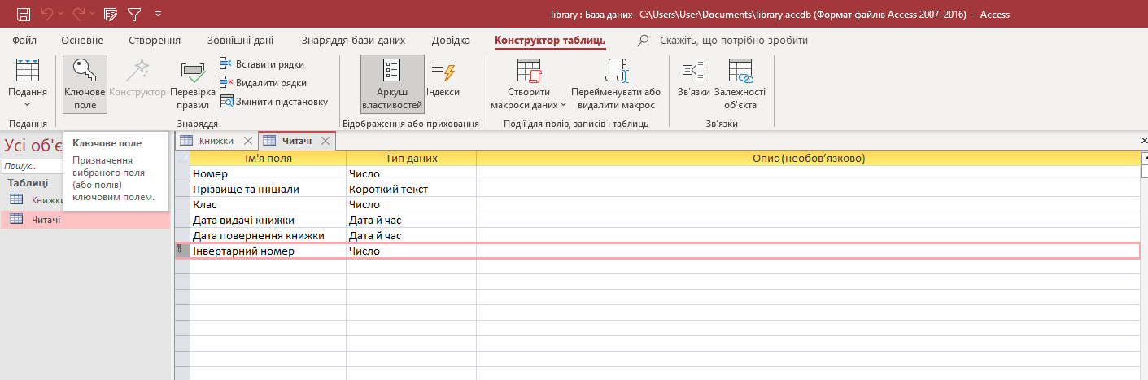
- Тепер, встановимо зв’язки між таблицями «Читачі» та «Книжки», з допомогою ключового поля «Інвентарний номер».
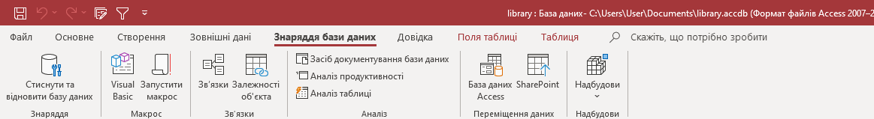
Додаємо таблиці «Читачі» та «Книжки» на робочу область:
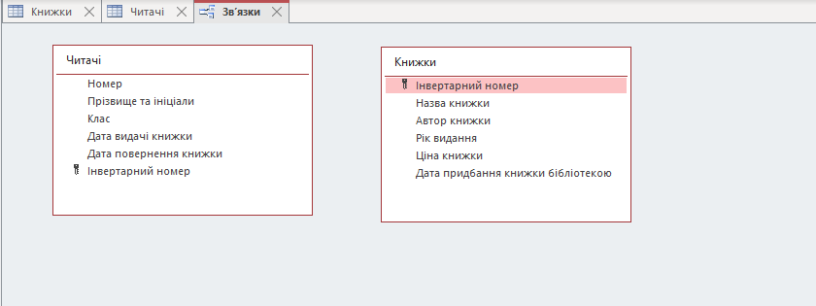
Створюємо зв’язки між даними таблицями:
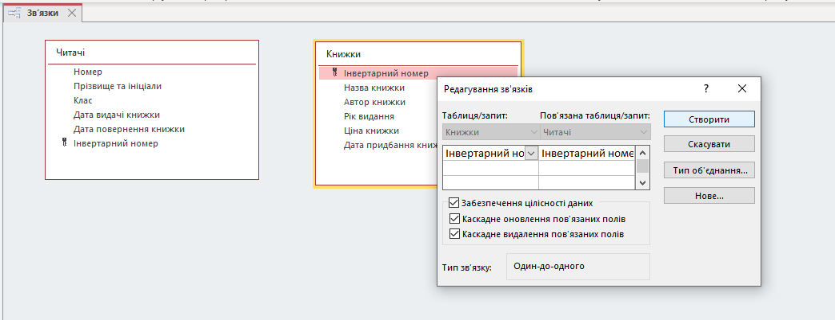
Зав’язок між таблицями:
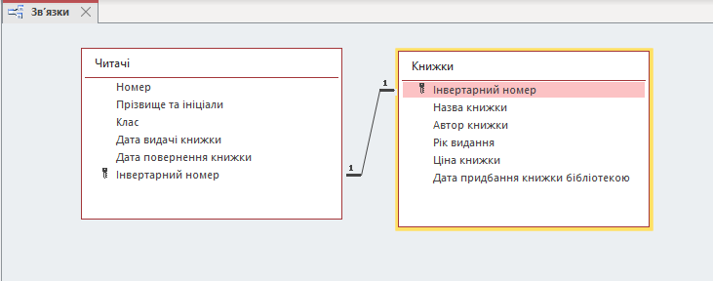

Після створення зв’язку між таблицями:
Таблиця «Книжки»
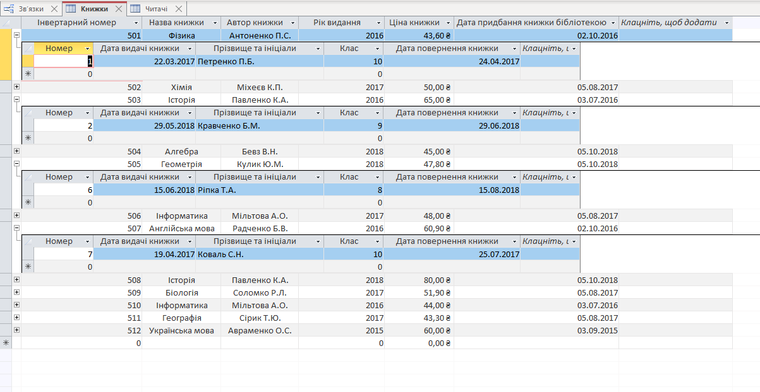
Таблиця «Читачі»:
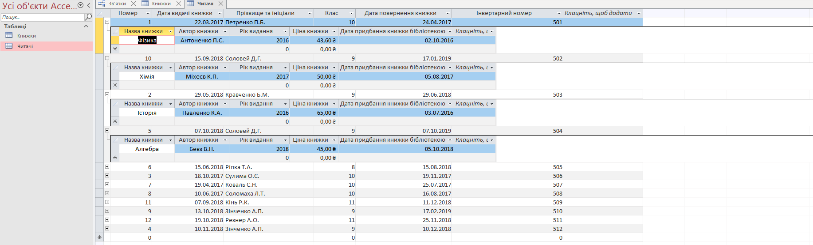

Висновок
Під час виконання даної лабораторної роботи я дослідив роботу з таблицями в середовищі Microsoft Access, а також вдосконалив свої знання з опрацювання таблиць баз даних.

